微服务是什么
- 业界大牛对于微服务的描述
业界大牛马丁.福勒（Martin Fowler）这样描述微服务：
论文网址：https://martinfowler.com/articles/microservices.html
中文版:https://blog.csdn.net/u013970991/article/details/53333921
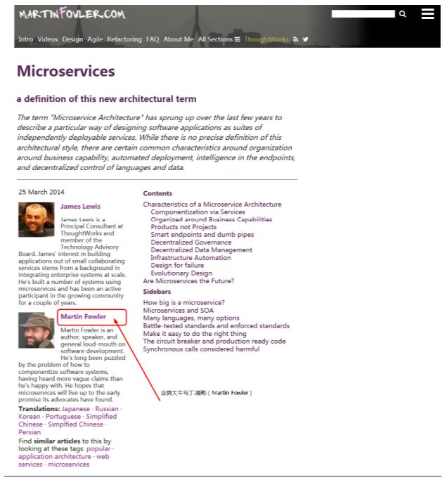
- 就目前而言，对于微服务业界并没有一个统一的、标准的定义（While there is no precise definition of this architectural style）
- 但通常而言， 微服务架构是一种架构模式或者说是一种架构风格，它提倡将单一应用程序划分成一组小的服务，每个服务运行在其独立的自己的进程中，服务之间互相协调、互相配合，为用户提供最终价值。服务之间采用轻量级的通信机制互相沟通（通常是基于HTTP的RESTful API）。每个服务都围绕着具体业务进行构建，并且能够被独立地部署到生产环境、类生产环境等。另外，应尽量避免统一的、集中式的服务管理机制，对具体的一个服务而言，应根据业务上下文，选择合适的语言、工具对其进行构建，可以有一个非常轻量级的集中式管理来协调这些服务，可以使用不同的语言来编写服务，也可以使用不同的数据存储。
- 站在技术维度上的理解
微服务化的核心就是将传统的单体应用，根据业务拆分成一个一个的服务，彻底
地去耦合,每一个微服务提供单个业务功能的服务，一个服务做一件事，
从技术角度看就是一种小而独立的处理过程，类似进程概念，能够自行单独启动
或销毁，拥有自己独立的数据库。

微服务和微服务架构
- 微服务
强调的是服务的大小，它关注的是某一个点，是具体解决某一个问题/提供落地对应服务的一个服务应用,狭意的看,可以看作Idea里面的一个个微服务工程/或者Module
- 微服务架构
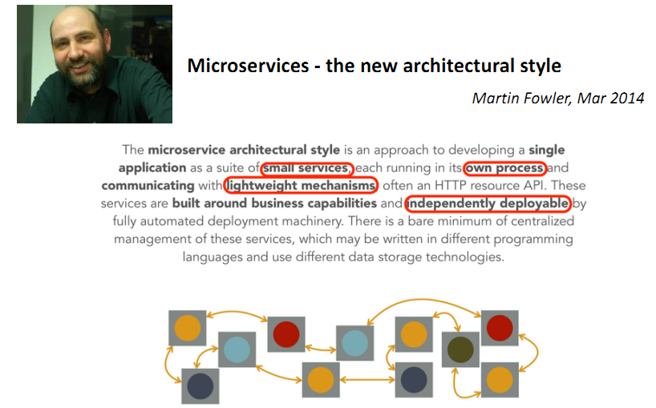
微服务架构是⼀种架构模式，它提倡将单⼀应⽤程序划分成⼀组⼩的服务，服务之间互相协调、互相配合，为⽤户提供最终价值。每个服务运⾏在其独⽴的进程中，服务与服务间采⽤轻量级的通信机制互相协作（通常是基于HTTP协议的RESTful API）。每个服务都围绕着具体业务进⾏构建，并且能够被独⽴的部署到⽣产环境、类⽣产环境等。另外，应当尽量避免统⼀的、集中式的服务管理机制，对具体的⼀个服务⽽⾔，应根据业务上下⽂，选择合适的语⾔、⼯具对其进⾏构建。

微服务优缺点
- 优点
每个服务足够内聚，足够小，代码容易理解这样能聚焦一个指定的业务功能或业务需求
开发简单、开发效率提高，一个服务可能就是专一的只干一件事。
微服务能够被小团队单独开发，这个小团队是2到5人的开发人员组成。
微服务是松耦合的，是有功能意义的服务，无论是在开发阶段或部署阶段都是独立的。
微服务能使用不同的语言开发。
易于和第三方集成，微服务允许容易且灵活的方式集成自动部署，通过持续集成工具，如Jenkins, Hudson, bamboo 。
微服务易于被一个开发人员理解，修改和维护，这样小团队能够更关注自己的工作成果。无需通过合作才能体现价值。
微服务允许你利用融合最新技术。
微服务只是业务逻辑的代码，不会和HTML,CSS 或其他界面组件混合。
每个微服务都有自己的存储能力，可以有自己的数据库。也可以有统一数据库。
- 缺点
开发人员要处理分布式系统的复杂性
多服务运维难度，随着服务的增加，运维的压力也在增大
系统部署依赖
服务间通信成本
数据一致性
系统集成测试
性能监控……

微服务技术栈有哪些
微服务条目 | 落地技术
服务开发 | Springboot、Spring、SpringMVC
服务配置与管理 | Netflix公司的Archaius、阿里的Diamond等
服务注册与发现 | Eureka、Consul、Zookeeper等
服务调用 | Rest、RPC、gRPC
服务熔断器 | Hystrix、Envoy等
负载均衡 | Ribbon、Nginx等
服务接口调用(客户端调用服务的简化工具) | Feign等
消息队列 | Kafka、RabbitMQ、ActiveMQ等
服务配置中心管理 | SpringCloudConfig、Chef等
服务路由（API网关） | Zuul等
服务监控 | Zabbix、Nagios、Metrics、Spectator等
全链路追踪 | Zipkin，Brave、Dapper等
服务部署 | Docker、OpenStack、Kubernetes等
数据流操作开发包 | SpringCloud Stream（封装与Redis,Rabbit、Kafka等发送接收消息）
事件消息总线 | Spring Cloud Bus
......

为什么选择SpringCloud作为微服务架构
- 选型依据
整体解决方案和框架成熟度
社区热度
可维护性
学习曲线
- 当前各大IT公司用的微服务架构有哪些
阿里Dubbo/HSF，Spring Cloud Alibaba
京东JSF
新浪微博Motan
当当网DubboX
- 各大微服务框架对比
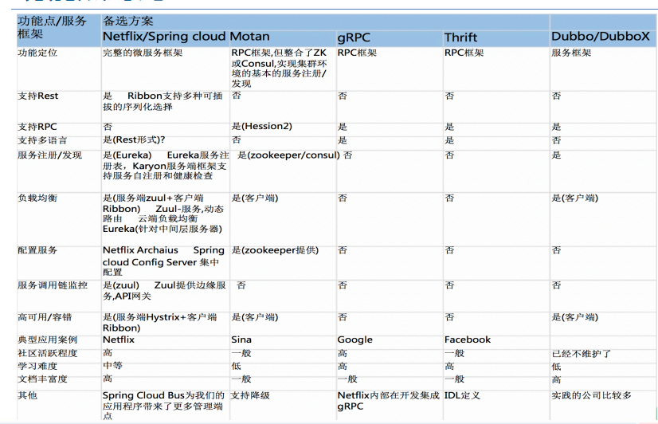

什么是Spring Cloud
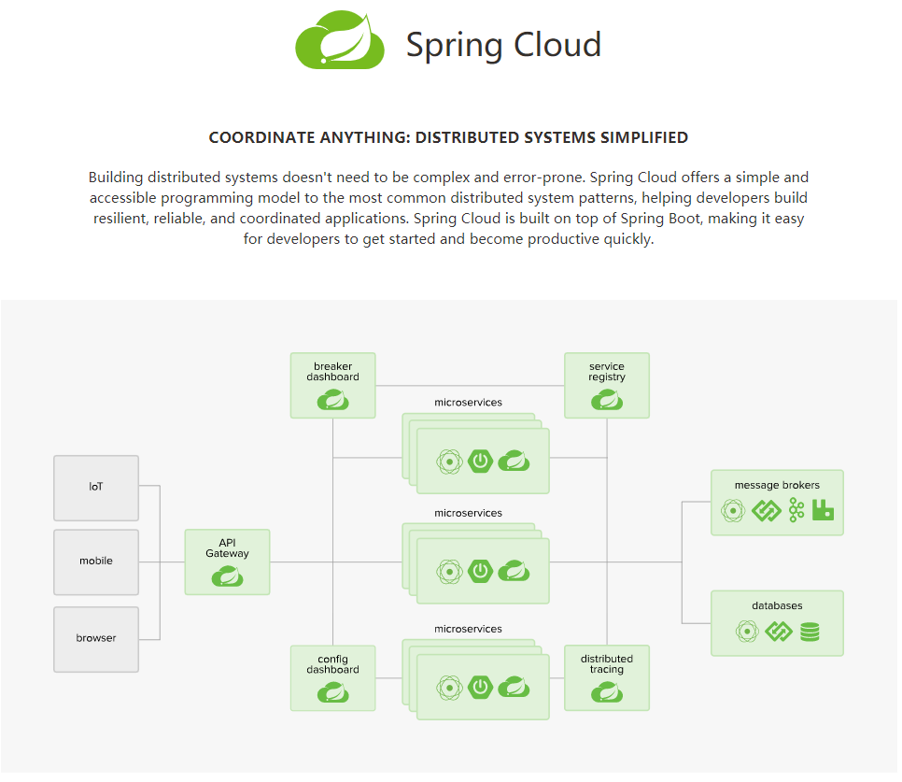
SpringCloud，基于SpringBoot提供了一套微服务解决方案(一大堆技术的集合体)，包括服务注册与发现，配置中心，全链路监控，服务网关，负载均衡，熔断器等组件，除了基于NetFlix的开源组件做高度抽象封装之外，还有一些选型中立的开源组件。
SpringCloud利用SpringBoot的开发便利性巧妙地简化了分布式系统基础设施的开发，SpringCloud为开发人员提供了快速构建分布式系统的一些工具，包括配置管理、服务发现、断路器、路由、微代理、事件总线、全局锁、决策竞选、分布式会话等等,它们都可以用SpringBoot的开发风格做到一键启动和部署。
SpringBoot并没有重复制造轮子，它只是将目前各家公司开发的比较成熟、经得起实际考验的服务框架组合起来，通过SpringBoot风格进行再封装屏蔽掉了复杂的配置和实现原理，最终给开发者留出了一套简单易懂、易部署和易维护的分布式系统开发工具包。
SpringCloud=分布式微服务架构下的一站式解决方案，是各个微服务架构落地技术的集合体，俗称微服务全家桶。

SpringCloud和SpringBoot的关系

SpringBoot专注于快速方便的开发单个个体微服务。
SpringCloud是关注全局的微服务协调整理治理框架，它将SpringBoot开发的一个个单体微服务整合并管理起来，为各个微服务之间提供，配置管理、服务发现、断路器、路由、微代理、事件总线、全局锁、决策竞选、分布式会话等等集成服务。
SpringBoot可以离开SpringCloud独立使用开发项目，但是SpringCloud离不开SpringBoot，属于依赖的关系.
SpringBoot专注于快速、方便的开发单个微服务个体，SpringCloud关注全局的服务治理框架。

SpringCloud VS DUBBO

活跃度
https://github.com/dubbo
https://github.com/spring-cloud
SpringCloud的活跃度明显要高于Dubbo

从更多维度来对于Dobbo和SpringCloud

- 最大区别：SpringCloud抛弃了Dubbo的RPC通信，采用的是基于HTTP的REST方式。
严格来说，这两种方式各有优劣。虽然从一定程度上来说，后者牺牲了服务调用的性能，但也避免了上面提到的原生RPC带来的问题。而且REST相比RPC更为灵活，服务提供方和调用方的依赖只依靠一纸契约，不存在代码级别的强依赖，这在强调快速演化的微服务环境下，显得更加合适。
- 品牌机与组装机的区别
很明显，Spring Cloud的功能比DUBBO更加强大，涵盖面更广，而且作为Spring的拳头项目，它也能够与Spring Framework、Spring Boot、Spring Data、Spring Batch等其他Spring项目完美融合，这些对于微服务而言是至关重要的。使用Dubbo构建的微服务架构就像组装电脑，各环节我们的选择自由度很高，但是最终结果很有可能因为一条内存质量不行就点不亮了，总是让人不怎么放心，但是如果你是一名高手，那这些都不是问题；而Spring Cloud就像品牌机，在Spring Source的整合下，做了大量的兼容性测试，保证了机器拥有更高的稳定性，但是如果要在使用非原装组件外的东西，就需要对其基础有足够的了解。
- 社区支持与更新力度
最为重要的是，DUBBO停止了5年左右的更新，虽然2017.7重启了。对于技术发展的新需求，需要由开发者自行拓展升级（比如当当网弄出了DubboX），这对于很多想要采用微服务架构的中小软件组织，显然是不太合适的，中小公司没有这么强大的技术能力去修改Dubbo源码+周边的一整套解决方案，并不是每一个公司都有阿里的大牛+真实的线上生产环境测试过。

总结
问题：
曾风靡国内的开源 RPC 服务框架 Dubbo 在重启维护后，令许多用户为之雀跃，但同时，也迎来了一些质疑的声音。互联网技术发展迅速，Dubbo 是否还能跟上时代？Dubbo 与 Spring Cloud 相比又有何优势和差异？是否会有相关举措保证 Dubbo 的后续更新频率？
人物：Dubbo重启维护开发的刘军，主要负责人之一
刘军，阿里巴巴中间件高级研发工程师，主导了 Dubbo 重启维护以后的几个发版计划，专注于高性能 RPC 框架和微服务相关领域。曾负责网易考拉 RPC 框架的研发及指导在内部使用，参与了服务治理平台、分布式跟踪系统、分布式一致性框架等从无到有的设计与开发过程。

SpringCloud能干啥
- Distributed/versioned configuration(分布式/版本控制配置)
- Service registration and discovery(服务注册与发现)
- Routing(路由)
- Service-to-service calls(服务到服务的调用)
- Load balancing(负载均衡配置)
- Circuit Breakers(断路器)
- Distributed messaging(分布式消息管理)

SpringCloud在哪玩玩什么怎么玩
SpringCloud官网:https://spring.io/projects/spring-cloud
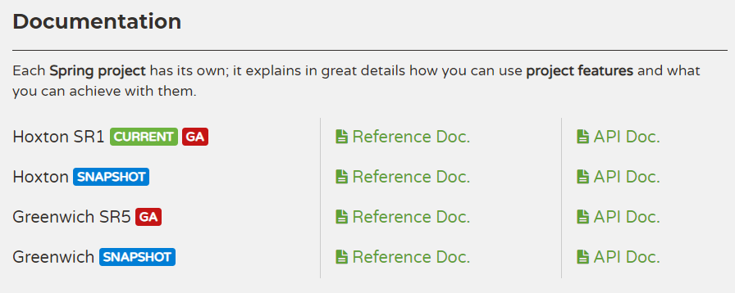
Spring Cloud是一个由众多独立子项目组成的大型综合项目，每个子项目有不同的发行节奏，都维护着自己的发布版本号。Spring Cloud通过一个资源清单BOM（Bill of Materials）来管理每个版本的子项目清单。为避免与子项目的发布号混淆，所以没有采用版本号的方式，而是通过命名的方式。这些版本名称的命名方式采用了伦敦地铁站的名称，同时根据字母表的顺序来对应版本时间顺序，比如：最早的Release版本：Angel，第二个Release版本：Brixton，然后是Camden、Dalston、Edgware，Finchley，目前最新的是Greenwich版本。
- 服务的注册与发现（Eureka）
- 服务消费者可以做负载均衡（rest+Ribbon）
- 服务消费者（Feign）
- 断路器或者称之为熔断器（Hystrix）
- 断路器监控(Hystrix Dashboard)
- 路由网关(Zuul)
- 分布式配置中心(Spring Cloud Config)

SpringCloud参考文档
官网：http://projects.spring.io/spring-cloud/
Netflix组件: https://springcloud.cc/spring-cloud-netflix.html
API英文版:http://cloud.spring.io/spring-cloud-static/Dalston.SR1/
API中文版:https://springcloud.cc/spring-cloud-dalston.html
SpringCloud中国社区：http://springcloud.cn/
SpringCloud中文网：https://springcloud.cc/

